Csapatok / Teams
„A” csoport / group:  1. Jane Clark & John Sharp (ENG)  2. Orsolya Rókusfalvy & Tamas Szabad (HUN)  3. Ildikó Szekeres & György Nagy (HUN)  4. Yana Nekrasova & Peter Dron (RUS) |  | „B” csoport / group:  1. Célia Lucas & Flemming Christensen (LUX&DEN)  2. Blanka Páthy-Dencső & Gyula Pomázi (HUN)  3. Ágnes Patonai & Péter Sárdi (HUN)  4. (HUN)
„C” csoport / group:
1. Csilla Halász & Gábor Ézsöl (HUN)
2. Martina Kajanova + Martin Kajan (SVK)
3. Lelovics M. & Pahocsa László (HUN)
4. Gabriela Kajanova & Milan Kajan (SVK)

Program / Draw

12. Március (Péntek / Friday):
Sheet 1 Sheet 2
08.00 J. Clark & J. Sharp - O. Rókusfalvy & T. Szabad
I. Szekeres & Gy. Nagy - Y. Nekrasova & P. Dron
10.00 C. Lucas. & F. Christensen - B. P-Dencső & Gy. Pomázi
Á. Patonai & P. Sárdi
12.00 Jégkarbantartás (Preparing of ice)
12.30 „A csoport győztesek („A” winners)
„A” csoport vesztesek („A” loosers)
14.30 „B csoport győztesek („B” winners)
„B” csoport vesztesek („B” loosers)
16.30 Cs. Halász & G. Ézsöl - M. Kajanova & M. Kajan
18.30 Jégkarbantartás (Preparing of ice)
M. Lelovics. & L. Pahocsa - G. Kajanova. & M. Kajan
19.00 „C csoport győztesek („C” winners)
„C” csoport vesztesek („C” loosers)
21.00 Actual Ranking list 1-2.
Actual Ranking list 3-4.

13. Március (Szombat / Saturday):

08.00 Actual Ranking list 5-6.
Actual Ranking list 7-8.
10.00 Actual Ranking list 9-10.
Actual Ranking list 11-12.
12.00 Jégkarbantartás (Preparing of ice)
13.00 Actual Ranking list 1-2.
Actual Ranking list 3-4.
15.00 Actual Ranking list 5-6.
Actual Ranking list 7-8.
17.00 Actual Ranking list 9-10.
Actual Ranking list 11-12.
20.00 Party
SPONZORS:
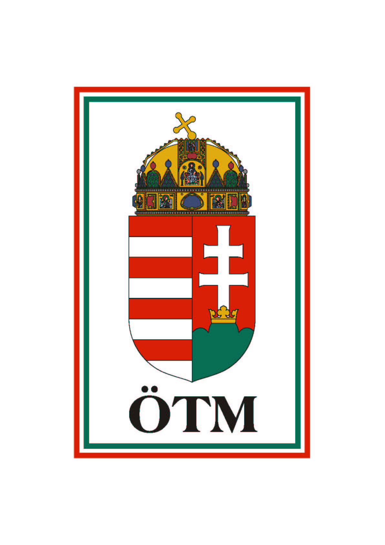 | 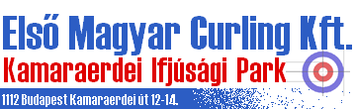 |  | 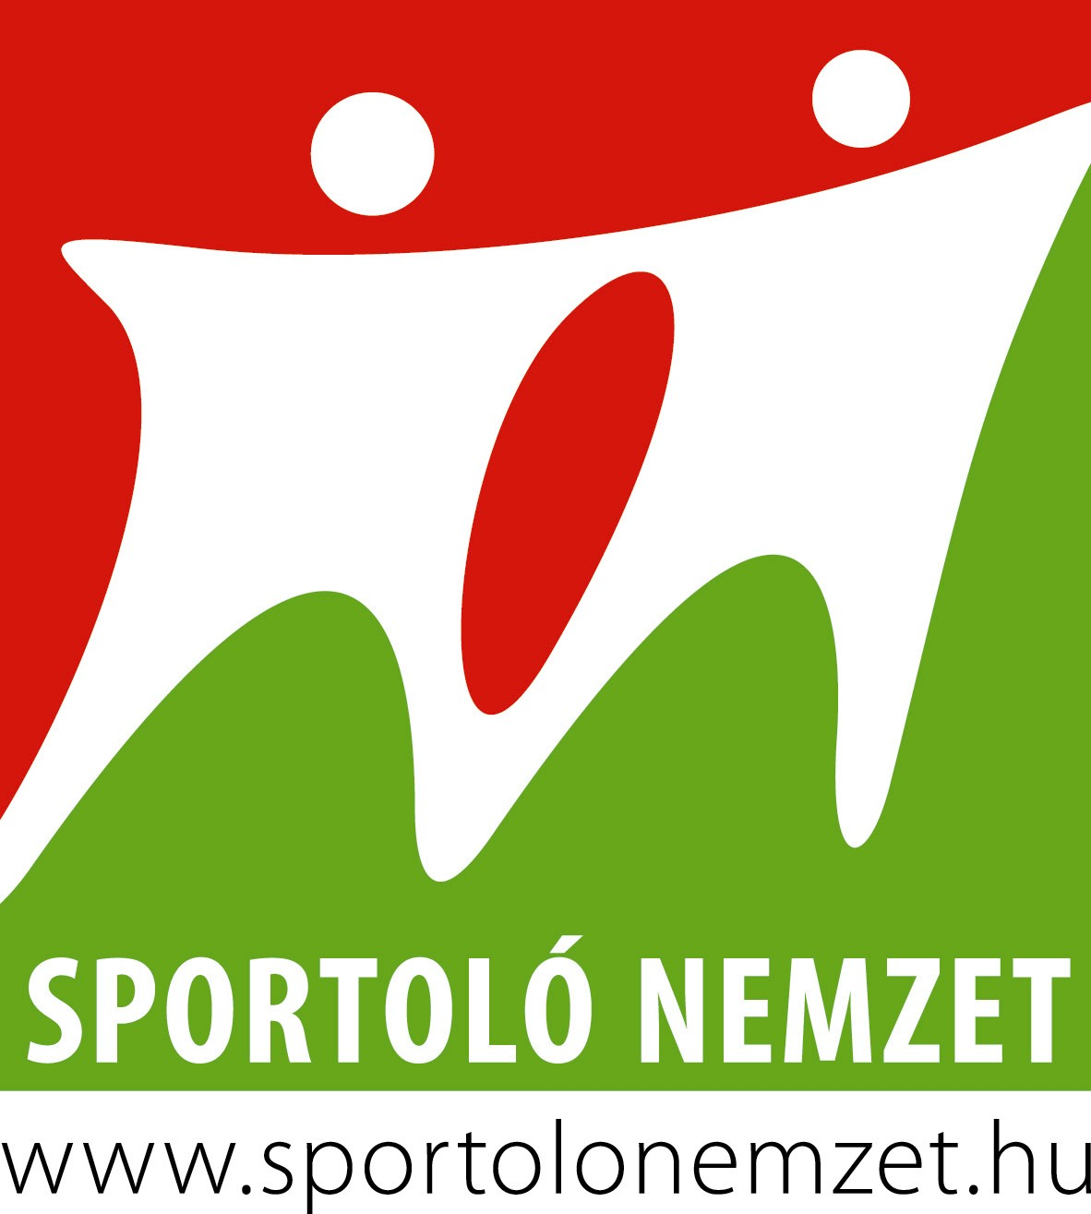

14. Március (Vasárnap / Sunday):

09.00 Actual Ranking list 9-10.
Actual Ranking list 11-12.
11.00 Actual Ranking list 1-2.
Actual Ranking list 3-4.
13.00 Jégkarbantartás (Preparing of ice)
13.30 Actual Ranking list 5-6.
Actual Ranking list 7-8.
16.00 Final
Match for bronz medal

18.00 Eredményhirdetés, díjátadás / Closing ceremony

SPONZORS:

